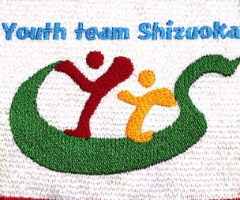

**YTSに入ろう！**

～18歳から35歳の加盟員の皆様へ～

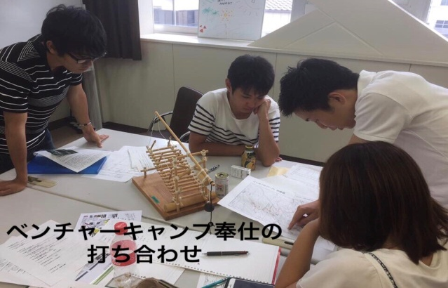

**＜ユース　チーム　静岡＞**

・主な活動場所　：　静岡県青少年会館

・活動頻度　　 ：　隔月（土曜日or日曜日）

・活動内容　　　　：　交流会（BBQや食事など）

　　　　　　　　　　　　 静岡ベンチャーキャンプの奉仕

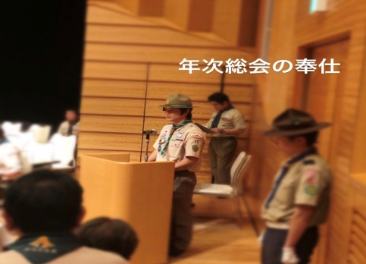　　　　　　　　　　　　 ユースチームプロジェクト

　　　　　　　　　　　　 RCJ（全国ローバース会議）フォーラム参加

　　　　　　　　　　　　 各活動に対する企画、計画、評価反省、報告

　　　　　　　　　　　　　全国大会への参加

　　　　　　　　　　　　 静岡ベンチャーフォーラムへの奉仕

　　　　　　　　　　　　 県連年次総会の奉仕

　　　　　　　　　　　　　賀詞交換会の奉仕

　　　　　　　　　　　　 その他・・・（RCJ、ブロックイベントへの参加等）

　　ユースチームメンバーの声

* 人との出会いが増える・全国に友人を作ることができる！
* 広い年齢層の人と交流できる！
* 全国規模の活動に参加できる！
* 自分の知識や技能UP間違いなし！
* 計画性が身につく
* 研修所の参加費補助を受けられる！

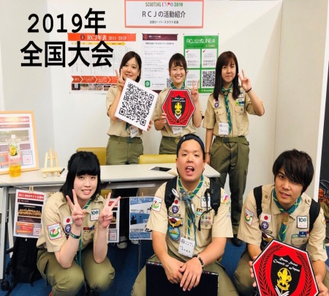

**ユースに入ると良いこと**

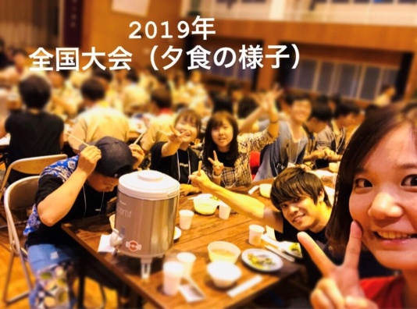２０１９年度議長　　　　　　２０１９年度副議長

宮地飛鳥　　　　　　　　　　木村直音

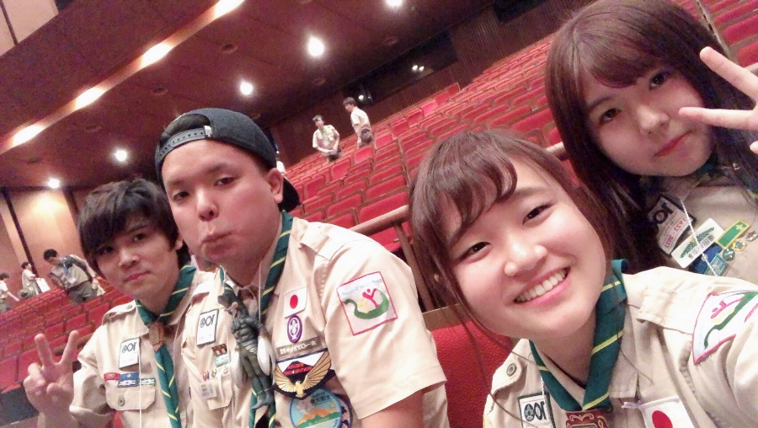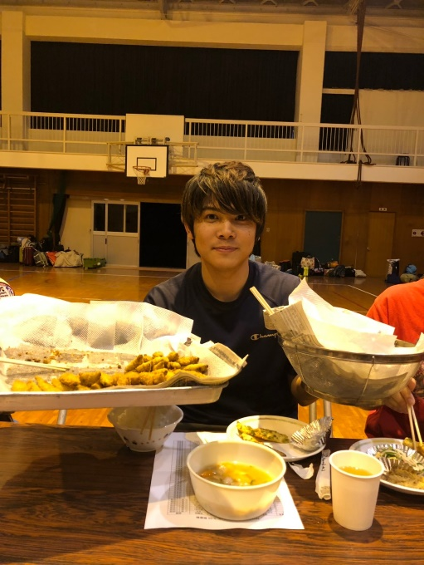

Facebook…<静岡県連盟　ユースチーム静岡>

Instagram…<ユースチーム静岡　or yts.since2013>